Chaire d’études Jeanne et J.-Louis-Lévesque en gestion financière



Rapport annuel

2023-2024

Soumis au Sénat académique par :

Tania Morris, titulaire

Table des matières
1. Mandat de la Chaire et objectifs pour l’année universitaire 2023-2024 3
1.1 Mandat de la Chaire 3
1.2 Objectifs pour l’année universitaire 2023-2024 3
2. Bilan pour l’année universitaire 2023-2024 3
2.1 Activités liées à recherche 3
2.1.1 Principaux projets de recherche en cours 3
2.1.2 Activités de diffusion 4
2.1.3 Demande de financement 4
2.1.4 Autres activités liées à la recherche 5
2.2 Embauche de personnes étudiantes et collaboration avec d’autres chercheurs 5
2.3 Activités permettant de susciter un intérêt accru pour la littératie financière au sein de la population étudiante et de la communauté 5
2.3.1 Conférences 5
2.3.2 Autres activités impliquant la titulaire de la chaire, les personnes étudiantes ou la communauté 6
2.3.3 Contributions financières autres que pour l’embauche de personnes étudiantes 7
3. Objectifs spécifiques pour l’année 2024-2025 7
3.1 Activités liées à la recherche 7
3.2 Embauche de personnes étudiantes et collaboration avec d’autres chercheurs 8
3.3 Activités permettant de susciter un intérêt accru pour la littératie financière au sein de la population étudiante et de la communauté 8
Annexe 1 : Promotion d’un article scientifique sur le site de l’Ordre des comptables professionnels agréés du Nouveau-Brunswick. 9
Annexe 2 : Conférence de Major Drilling 10
Annexe 3 : Conférence sur la planification financière personnelle 10
Annexe 4 : Conférence sur la gestion de portefeuille obligataire canadien 11
Annexe 5 : Table ronde sur les titres professionnels en finance 11
Annexe 6: Concours de simulation boursière et remise de bourse 12
Annexe 7 : Gagnants de la simulation boursière provinciale 13
Annexe 8 : Nouveau téléscripteur 14

Mandat de la Chaire et objectifs pour l’année universitaire 2023-2024

Mandat de la Chaire
Compte tenu des objectifs poursuivis dans les documents constitutifs de la Chaire d’études Jeanne et J.-Louis-Lévesque en gestion financière, sa mission est la suivante : « La Chaire d’études Jeanne et J.-Louis-Lévesque en gestion financière a pour mission de réaliser des études portant sur des problématiques actuelles dans le domaine financier, ainsi que de valoriser et de promouvoir les diverses professions liées à ce domaine auprès de la population francophone et acadienne des provinces Maritimes ».

Objectifs pour l’année universitaire 2023-2024
Les objectifs de la Chaire pour l’année universitaire 2023-2024 étaient d’accroître l’avancement des connaissances dans le domaine de la finance, tout en offrant un rayonnement de la Chaire dans sa communauté.
Les objectifs s’articulent autour des quatre thèmes suivants :
      - Poursuivre la réalisation des projets de recherche portant sur des problématiques actuelles dans le domaine financier.
      - Effectuer des demandes de financement pour entreprendre des projets portant sur des problématiques actuelles dans le domaine financier.
      - Favoriser la participation de la population étudiante aux activités de recherche et de développement liées au domaine financier.
      - Réaliser des activités permettant de susciter un intérêt accru pour la littératie financière au sein de la population étudiante et de la communauté.

Bilan pour l’année universitaire 2023-2024

Activités liées à recherche

Principaux projets de recherche en cours
- Projet de recherche portant sur la littératie financière des Canadiens et des Canadiennes. Ce projet de recherche est soutenu par CPA Nouveau-Brunswick et réalisé en collaboration avec Lamine Kamano et Vicky Therrien. Deux articles ont été publiés sur le thème de la littératie financière au cours des deux dernières années, un troisième article vient d’être soumis et plusieurs conférences ont été organisées.
- Projet de recherche portant sur les institutions financières en collaboration avec Alexandre Savoie-Comeau. Cette étude a fait l’objet d’une conférence.

Activités de diffusion
Publications arbitrées
- Morris, Tania, Lamine Kamano, and Stéphanie Maillet. "Understanding financial professionals' perceptions of their clients' financial behaviors." International Journal of Bank Marketing 41.7, (2023 Dec): 1585-1610.
- Morris, Tania, Lamine Kamano, and Vicky Therrien. " What causes the financial behaviors that undermine financial well-being? A qualitative study" Journal of Consumer Affairs, soumis juin 2024.

Conférences arbitrées
- Alexandre Savoie-Comeau & Morris, Tania. “The impact of interest rates on credit-risk-weighted asset management of federally chartered deposit-taking institutions in Canada” Work in progress, Administrative Science Association of Canada (ASAC) 2024, Montréal (Longueuil) Québec, Canada, 28-29 mai 2024.
- Morris, Tania. “Individuals' financial behaviors and their causes: a Canadian qualitative study” Work in progress, ACCI Researching Consumer Interest, Annual Conference 2024, Milwaukee, WI, USA, May 21-23, 2024.
- Morris, Tania, Lamine Kamano, & Andrée Roy. “What causes the financial behaviors that undermine financial wellbeing?” Elsevier Finance Conference at FGV EBAOE, RIO, Future Finance and Economics Association, November 16-18, 2023.
- Morris, Tania & Lamine Kamano. “Financial Professionals’ Perceptions of the Causes of Financial Behaviour in Relation to the Theory of Planned Behaviour” Work in progress, Atlantic School of Business 2023, Mount Saint Vincent University, Halifax, NS, September 22-24, 2023.
Présentations non arbitrées
- Agossou Akoko et Tania Morris. “Comprendre les défis financiers des nouveaux immigrants au Canada : une recherche qualitative” Journée recherche de la Faculté d’administration dans le cadre des Journées des études supérieures et de la recherche (JESR) de la FESR, 15 mars 2024.
- Savoie-Comeau Alexandre et Tania Morris. “ Projet intitulé : Présentation abordant l'incidence des hausses de taux sur la gestion des actifs pondérés par le risque de crédit” Journée recherche de la Faculté d’administration dans le cadre des Journées des études supérieures et de la recherche (JESR) de la FESR, 15 mars 2024.

Demande de financement
DétentriceTitre du projet | Organisme | Progr. | Montant  demandé | Montant  obtenu
Tania Morris | Littératie financière | Mitacs | Bourse de recherche Mitacs Globalink | 6 000 $ | 6 000 $
Tania Morris | Le bien-être financier pour tous | Avenir NB, d’Avenir NB International | Fonds d’apprentissage expérientiel pour personnes étudiantes (FAEPE) | 2 500 $ | 2 500 $
Tania Morris, Alexandre Savoie-Comeau et Sébastien Deschênes | Simulation boursière dans les écoles secondaires de la province du Nouveau-Brunswick | UNI coopération financière | UNI Communauté | 2 700 $ | 2 700 $

Autres activités liées à la recherche
- Membre du comité des études supérieures pour le programme de maîtrise ès sciences de gestion.
- Partenariat de recherche entre la Chaire et CPA Nouveau-Brunswick sur la littératie financière.
- Révision d’articles scientifiques pour des revues à caractère scientifique : Acta Psychologica et Finance Research Letters.
- Mentorat en recherche de deux nouvelles chercheuses.
- Directrice de maîtrise (M. Sc. en gestion) d’Agossou Akoko.
- Membre du comité de recherche de la Faculté d’administration.
- Présidente du comité éthique de la Faculté d’administration.

Embauche de personnes étudiantes et collaboration avec d’autres chercheurs
- Embauche d’Alexandre Levesque, étudiant de 3e année en comptabilité, assistant de recherche à temps partiel pendant l’année universitaire 2023-2024.
- Embauche d’Hamza Alkaoui, étudiant français en stage Mitacs, assistant de recherche à temps plein pour 12 semaines au printemps 2024.
- Embauche d’Akoko Akoussou, étudiante de 1re année à la MSc., assistante de recherche à temps plein pour la session estivale 2024.
- Dans le cadre de ses recherches, la Chaire est engagée dans plusieurs projets impliquant plusieurs professeurs de la Faculté et de l’Université de Moncton, dont Lamine Kamano, Alexandre Savoie-Comeau et Vicky Therrien.

Activités permettant de susciter un intérêt accru pour la littératie financière au sein de la population étudiante et de la communauté

Conférences
Titre de l’activitéDate | Conférenciers
Conférence de Major Drilling, | Nov.  2023 | - Marc Landry, vice-président, Technologie et logistique, Major Drilling
Planification financière personnelle | Nov. 2023 | - Janice McNutt Lanctin, vice-présidente régionale pour l’Est du Nouveau-Brunswick et l’Île-du-Prince-Édouard à la Banque Royale  - Jason Boudreau, planificateur financier senior, Investissement et retraite  - Bobby Leger, planificateur financier senior  - Caleb Bansambu, conseiller bancaire spécialiste pour les nouveaux arrivants
Conférence : Gestion de portefeuille obligataire canadien, | Mars 2024 | - Philippe Ouellette, vice-président et gestionnaire principal de portefeuilles
Naviguer avec intégrité : La gouvernance et l’éthique en affaires, | Avril  2024 | - Marc Tassé, conseiller stratégique en gouvernance, éthique et lutte contre la criminalité financière

Autres activités impliquant la titulaire de la chaire, les personnes étudiantes ou la communauté
- Vice-Présidente du conseil d’administration et du comité d’audit et de la gestion des risques de la Commission des services financiers et des services aux consommateurs (FCNB).
- Entrevue à Radio-Canada Toronto, à l’émission « Y a pas deux matins pareils » avec Nicolas Haddad, Comment arrêter de surconsommer en fin d’année? 18 décembre 2023 à 7 h 21
- Entrevue à Radio-Canada Acadie, à l’émission « L’heure de pointe » avec Amélie Gosselin, Comment arrêter de surconsommer en fin d’année? 18 décembre 2023 à 16 h 30
- Évaluation du programme de baccalauréat en administration des affaires de l’Université de Saint-Boniface (automne 2023).
- Organisation d’une simulation boursière au sein des trois campus de l’Université de Moncton (année universitaire 2023-2024).
- Organisation d’une simulation boursière au sein de toutes les écoles secondaires francophones du Nouveau-Brunswick en collaboration avec le campus d’Edmundston (Sébastien Deschênes), le campus de Shippagan (Alexandre Savoie-Comeau) et UNI Coopération financière, hiver et printemps 2024.
- Présentation des états financiers prévisionnels dans le cours ADMN2220-Entrepreneuriat (automne 2023).
- Juge du concours plan d’affaires dans le cadre du cours ADMN2220-Entrepreneuriat (automne 2023).
- Membre du comité de sélection pour le poste d’assistante VII, Faculté d’administration, Département de Comptabilité, juin 2023 et février 2024.
- Membre du comité de sélection pour bourses de mobilité étudiante pour le service aux étudiantes et étudiants internationaux et à la mobilité étudiante, octobre 2023.
- Membre du comité aviseur du Centre de commercialisation international (2023 -2024).
- Membre du comité d’évaluation de Demande de subvention (prix) - Programme de relève innovante et performante en PME - Banque Nationale (février 2024)
- Superviseure de stage pour Alexandre Savoie-Comeau dans le cadre de l’obtention de son titre professionnel CPA.
- Participation aux formations et activités suivantes :
- Activité de réseautage : Favoriser le réseautage pour les femmes en affaires, offerte par la Banque Royale, mars 2024
- Formation à l’enseignement par les cas, offerte par la professeure Anne Mesny, HEC Montréal, avril 2024.
- Formation sur l’équité, la diversité et l’inclusion, offerte par l’Université de Moncton, avril 2024.
- Colloque sur les crimes financiers organisé par la Commission des services financiers et des services aux consommateurs du Nouveau-Brunswick, mai 2024.

Contributions financières autres que pour l’embauche de personnes étudiantes
- Contribution financière pour aider un professeur à participer à une conférence académique (juin 2024).
- Contribution financière au concours de simulation boursière de l’Université de Moncton (hiver 2024).
- Contribution financière au concours de simulation boursière au sein des écoles secondaires francophones du Nouveau-Brunswick (hiver 2024).
- Contribution financière pour les demandes de bourses étudiantes en vue de l’obtention de certifications professionnelles en finance cette année (hiver 2024).
- Contribution financière pour l’achat du téléscripteur de la Faculté d’administration (avril 2024) .

Objectifs spécifiques pour l’année 2024-2025
Les objectifs spécifiques de la Chaire pour l’année universitaire 2024-2025 sont similaires à ceux de l’année universitaire 2023-2024 et servent aussi à accroître l’avancement des connaissances dans le domaine de la finance, tout en permettant à la Chaire d’étendre son rayonnement dans sa communauté.
Les objectifs spécifiques en ce qui a trait aux activités pour l’année universitaire 2023-2024 sont exposés ci-après.

Activités liées à la recherche
En tant que titulaire de la Chaire, je prévois poursuivre la réalisation des projets de recherche en cours en portant une attention particulière au projet de recherche en collaboration avec CPA Nouveau-Brunswick. Je prévois aussi accorder une attention toute particulière aux demandes de financement. Des demandes seront effectuées auprès des instances ou des organismes dont les objectifs de financement concordent avec les axes de développement de la Chaire.

Embauche de personnes étudiantes et collaboration avec d’autres chercheurs
La Chaire a comme objectif de favoriser la participation des personnes étudiantes aux activités de recherche et de développement liées au domaine financier. C’est dans cet objectif que je prévois continuer à embaucher des assistants et des assistantes de recherche et de diriger des personnes étudiantes dans le cadre du programme de M. Sc. (gestion) en finance avec les programmes de Mitacs, SEED et Emplois été Canada.

Activités permettant de susciter un intérêt accru pour la littératie financière au sein de la population étudiante et de la communauté
- Organiser des conférences et des tables rondes auxquelles seront invitées les personnes étudiantes, la communauté universitaire et la communauté en général.
- Organiser des simulations boursières au sein des trois campus de l’Université de Moncton et des écoles secondaires de la région afin de promouvoir les études dans le domaine de la finance.
- Offrir des bourses de mérite pour encourager les personnes étudiantes à obtenir des désignations professionnelles comme CFA, CFP ou CSI afin d’assurer une visibilité auprès de ces associations.
- Effectuer des visites dans les écoles secondaires afin de promouvoir la discipline finance et la Faculté d’administration.
- Collaborer avec les autres centres de la Faculté tels que le CADRE et le Centre de commercialisation internationale pour coordonner des activités d’enseignement, consolider le savoir-faire qui existe au sein de la Faculté et développer des relations avec les entreprises acadiennes et francophones.
- Continuer à siéger au comité consultatif de la maîtrise (M. Sc. en gestion), au comité d’éthique ainsi qu’au conseil d’administration de la FCNB.

Préparé par :

Tania Morris,
Titulaire, Chaire d’études Jeanne et J.-Louis-Lévesque en gestion financière
Professeure titulaire
Université de Moncton
Moncton (Nouveau-Brunswick)

Annexe 1 : Promotion d’un article scientifique sur le site de l’Ordre des comptables professionnels agréés du Nouveau-Brunswick.



Annexe 2 : Conférence de Major Drilling

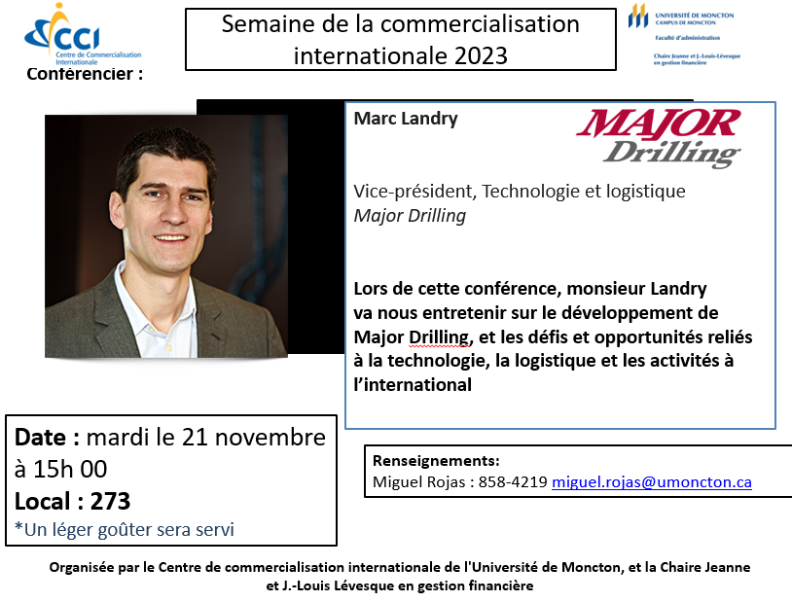

Annexe 3 : Conférence sur la planification financière personnelle



Annexe 4 : Conférence sur la gestion de portefeuille obligataire canadien



Annexe 5 : Table ronde sur les titres professionnels en finance



Annexe 6: Concours de simulation boursière et remise de bourse
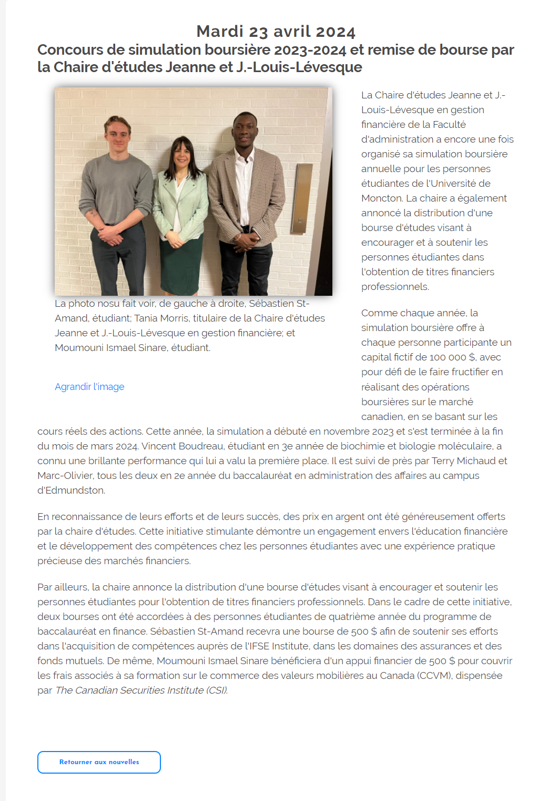

Annexe 7 : Gagnants de la simulation boursière provinciale
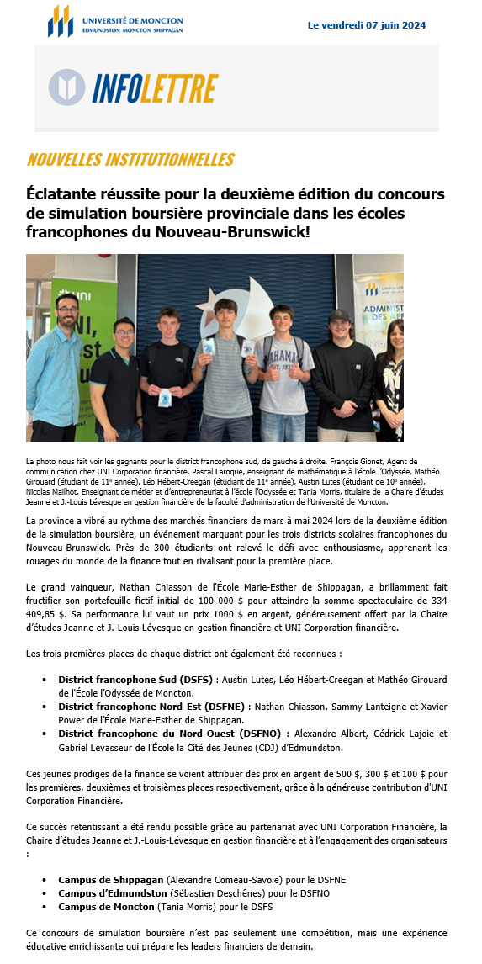

Annexe 8 : Nouveau téléscripteur
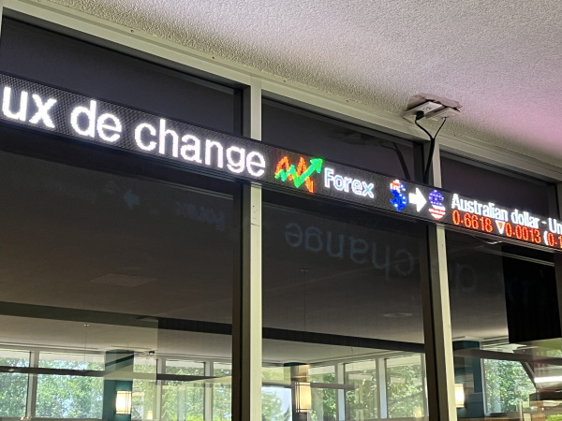
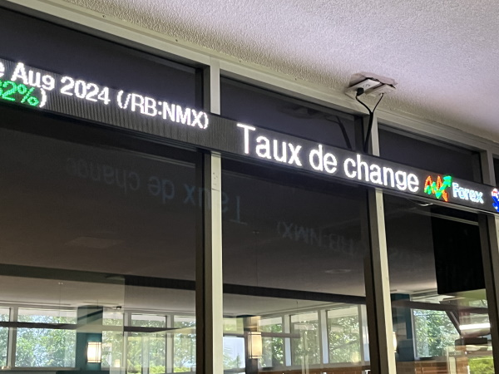
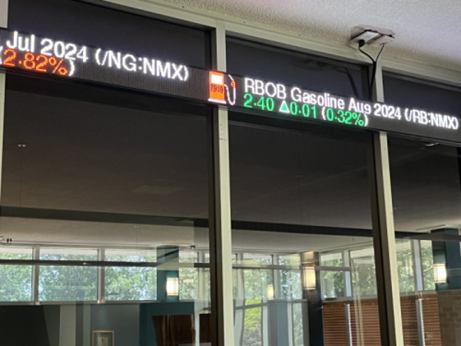

Voir l’annexe 1 pour la promotion de l’article sur le site de l’Ordre des comptables professionnels agréés du Nouveau-Brunswick.
En collaboration avec le Centre de commercialisation international (Miguel Rojas).
Voir l’annexe 2 pour l’affiche de l’activité.
Voir l’annexe 3 pour l’affiche de l’activité.
En collaboration avec Amos Sodjahin, professeur de finance.
Voir l’annexe 4 pour l’affiche de l’activité.
En collaboration avec le Programme de relève innovante et performante en PME de la Banque Nationale.
Voir l’annexe 5 pour l’affiche de l’activité.
Voir l’annexe 6 pour l’annonce parue dans l’Infolettre de l’Université de Moncton.
Voir l’annexe 7 pour l’annonce parue dans l’Infolettre de l’Université de Moncton.
Voir l’annexe 6 pour l’annonce parue dans l’Infolettre.
Voir l ’annexe 8.
Chartered Financial Analyst
Certified Financial Planner
Canadian Securities Institute

